**Aufgabe 1:** Ist die Reihenfolge, in der die Komponenten im obigen Codebeispiel aufgeführt werden, egal? Die Reihenfolge ist dabei völlig egal.

**Aufgabe 2:** Erstelle eine ähnliche Seite wie Fearless Fido und verwende statt dem Tag router-link das Tag v-btn. Style den aktiven Button (Link), sodass der User weiß was ausgewählt wurde!

Ein Bild, das Text enthält.

App.vue

<template>

  <v-app>

    <v-app-bar *class*="grey lighten-5" *height*="74" *app*>

      <img *class*="mx-2" *src*="images/art.jpg" *style*="height:70px;" />

      <span *class*="text-truncate text-h4 blue-grey--text darken-1" *style*="font-family: Poppins"

        >Haroon Younas</span

      >

      <v-spacer></v-spacer>

      <v-btn *class*="grey accent-4" *active-class*="yellow accent-4" *to*="/" *exact* *elevation*="2" *large* *text*

        >Home</v-btn

      >

      <v-btn *class*="grey accent-4" *active-class*="yellow accent-4" *to*="/products" *exact* *elevation*="2" *large* *text* *style*="margin-left: 5px;"

        >Products</v-btn

      >

      <v-btn *class*="grey accent-4" *active-class*="yellow accent-4" *to*="/about" *exact* *elevation*="2" *large* *text* *style*="margin-left: 5px;"

        >About</v-btn

      >

    </v-app-bar>

    <v-main>

      <div *class*="d-flex">

        <div *style*="width:250px"></div>

        <div *class*="mt-10" *style*="flex:1"><router-view></router-view></div>

      </div>

    </v-main>

  </v-app>

</template>

<style *scoped*>

@*import* url('https://fonts.googleapis.com/css2?family=Poppins:wght@500&display=swap');

a:*not*(active-class) {

  color: white !important;

}

</style>

Home.vue, About.vue, Products.vue

<template>

  <v-app>

    <h1 *class*="font-weight-black" *style*="margin-left: 100px;">About</h1>

    <p *style*="margin-left: 100px;">Lorem ipsum dolor sit amet, consetetur sadipscing elitr, sed diam nonumy eirmod tempor invidunt ut labore et dolore magna aliquyam erat, sed diam voluptua. At vero eos et accusam et justo duo dolores et ea rebum. Stet clita kasd gubergren, </p>

  </v-app>

</template>

**Aufgabe 3:** Erstelle vier Routen (Home, Products, Team, About) und verlinke im Drawer auf diese Routen. Verwende in den Views Blindtext.

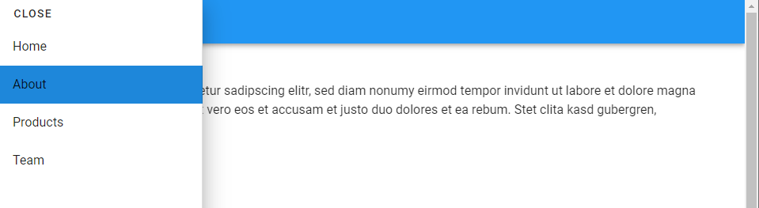

Ein Bild, das Text enthält.

<template>

  <v-app>

    <v-app-bar *class*="blue" *app*>

      <v-app-bar-nav-icon @*click*.*stop*="drawer = !drawer" *class*="white--text"></v-app-bar-nav-icon>

      <span *class*="white--text title">Layout Demo</span>

    </v-app-bar>

    <v-navigation-drawer *app* *hide-overlay* *disable-resize-watcher* *v-model*="drawer">

      <v-btn *text* @*click*="drawer = false">Close</v-btn>

      <v-list-item-group>

        <v-list-item *link* *v-for*="(route, i) in routes" :*key*="i" :*to*="*route.*link" *active-class*="blue">

          {{ *route.*name }}

        </v-list-item>

      </v-list-item-group>

    </v-navigation-drawer>

    <v-main> <router-view></router-view></v-main>

  </v-app>

</template>

<script>

*export* *default* {

  name: 'App',

*data*: () => ({

    drawer: false,

    routes: [

      { name: 'Home', link: '/' },

      { name: 'About', link: '/about' },

      { name: 'Products', link: '/products' },

      { name: 'Team', link: '/team' },

    ],

  }),

};

</script>

Home.vue, About.vue, Products.vue, Team.vue

<template>

  <v-app>

    <h1 *class*="font-weight-black">Team</h1>

    <p>

      Lorem ipsum dolor sit amet, consetetur sadipscing elitr, sed diam nonumy eirmod tempor invidunt ut

      labore et dolore magna aliquyam erat, sed diam voluptua. At vero eos et accusam et justo duo dolores et

      ea rebum. Stet clita kasd gubergren,

    </p>

  </v-app>

</template>

**Aufgabe 4**

Ein Bild, das Text enthält.

Ein Bild, das Text enthält.

Ein Bild, das Text enthält.

<template>

  <v-app>

    <v-app-bar *class*="grey lighten-5" *height*="74" *app*>

      <img *class*="mx-2" *src*="images/art.jpg" *style*="height:70px;" />

      <span *class*="text-truncate text-h4 blue-grey--text darken-1" *style*="font-family: Poppins"

        >Haroon Younas</span

      >

      <v-spacer></v-spacer>

      <v-btn

*class*="grey accent-4 d-lg-block d-none"

*active-class*="yellow accent-4"

*v-for*="(route, i) in routes"

        :*key*="i"

        :*to*="*route.*link"

*exact*

*elevation*="2"

*large*

*text*

*style*="margin-left: 15px;"

        >{{ *route.*name }}</v-btn

      >

      <v-app-bar-nav-icon *class*="black--text d-lg-none" @*click*="drawer = !drawer"></v-app-bar-nav-icon>

    </v-app-bar>

    <v-navigation-drawer *app* *disable-resize-watcher* *right* *v-model*="drawer">

      <v-btn *text* @*click*="drawer = false">Close</v-btn>

      <v-list-item-group *class*="d-lg-none">

        <v-list-item

*link*

*v-for*="(route, i) in routes"

          :*key*="i"

          :*to*="*route.*link"

*active-class*="blue-grey lighten-4"

          >{{ *route.*name }}</v-list-item

        >

      </v-list-item-group>

    </v-navigation-drawer>

    <v-main>

      <div *class*="d-flex">

        <div *style*="width:250px"></div>

        <div *class*="mt-10" *style*="flex:1"><router-view></router-view></div>

      </div>

    </v-main>

  </v-app>

</template>

<style *scoped*>

@*import* url('https://fonts.googleapis.com/css2?family=Poppins:wght@500&display=swap');

a:*not*(active-class) {

  color: green !important;

  padding-top: 15px !important;

}

</style>

<script>

*export* *default* {

  name: 'App',

*data*: () => ({

    drawer: false,

    routes: [

      { name: 'Home', link: '/' },

      { name: 'About', link: '/about' },

      { name: 'Products', link: '/products' },

      { name: 'Team', link: '/team' },

    ],

  }),

};

</script>